Отчет по лабораторной работе № 16

Администрирование локальных сетей

Амуничников Антон, НПИбд-01-22

Содержание

Список иллюстраций

# 1 Цель работы

Получить навыки настройки VPN-туннеля через незащищённое Интернет-соединение.

# 2 Задание

1. Разместить в рабочей области проекта в соответствии с модельными предположениями оборудование для сети Университета г. Пиза.
2. В физической рабочей области проекта создать город Пиза, здание Университета г. Пиза. Переместить туда соответствующее оборудование.
3. Сделать первоначальную настройку и настройку интерфейсов оборудования сети Университета г. Пиза.
4. Настроить VPN на основе протокола GRE.
5. Проверить доступность узлов сети Университета г. Пиза с ноутбука администратора сети «Донская».

# 3 Выполнение лабораторной работы

Виртуальная частная сеть (Virtual Private Network, VPN) — технология, обеспечивающая одно или несколько сетевых соединений поверх другой сети (например, Интернет).

Сеть Университета г. Пиза (Италия) содержит маршрутизатор Cisco 2811 pisa-inipi-gw-1, коммутатор Cisco 2950 pisa-unipi-sw-1 и оконечное устройство PC pc-unipi-1.

Разместим эти устройства в рабочей области, заменим у медиаконвертеров имеющиеся модули на PT-REPEATERNM-1FFE и PT-REPEATER-NM-1CFE для подключения витой пары по технологии Fast Ethernet и оптоволокна соответственно (рис. 1).

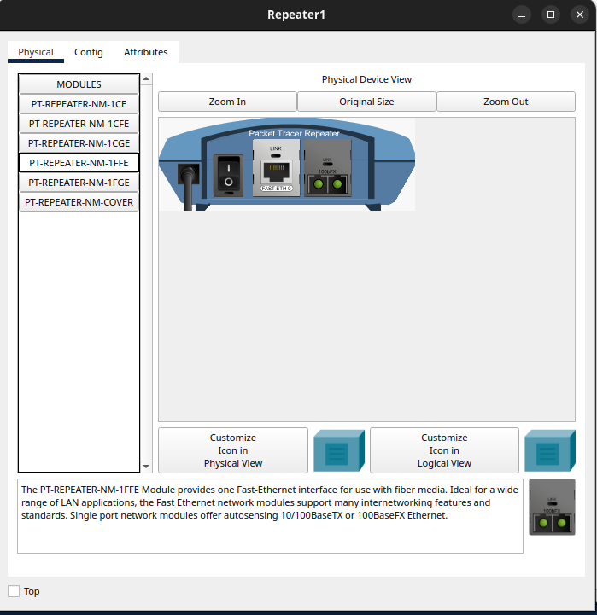

Рис. 1: Медиаконвертер с модулями PT-REPEATER-NM-1FFE и PT-REPEATER-NM-1CFE

Назовем устройства, выполняя соглашение об именовании, а также соединим устройства (рис. 2).

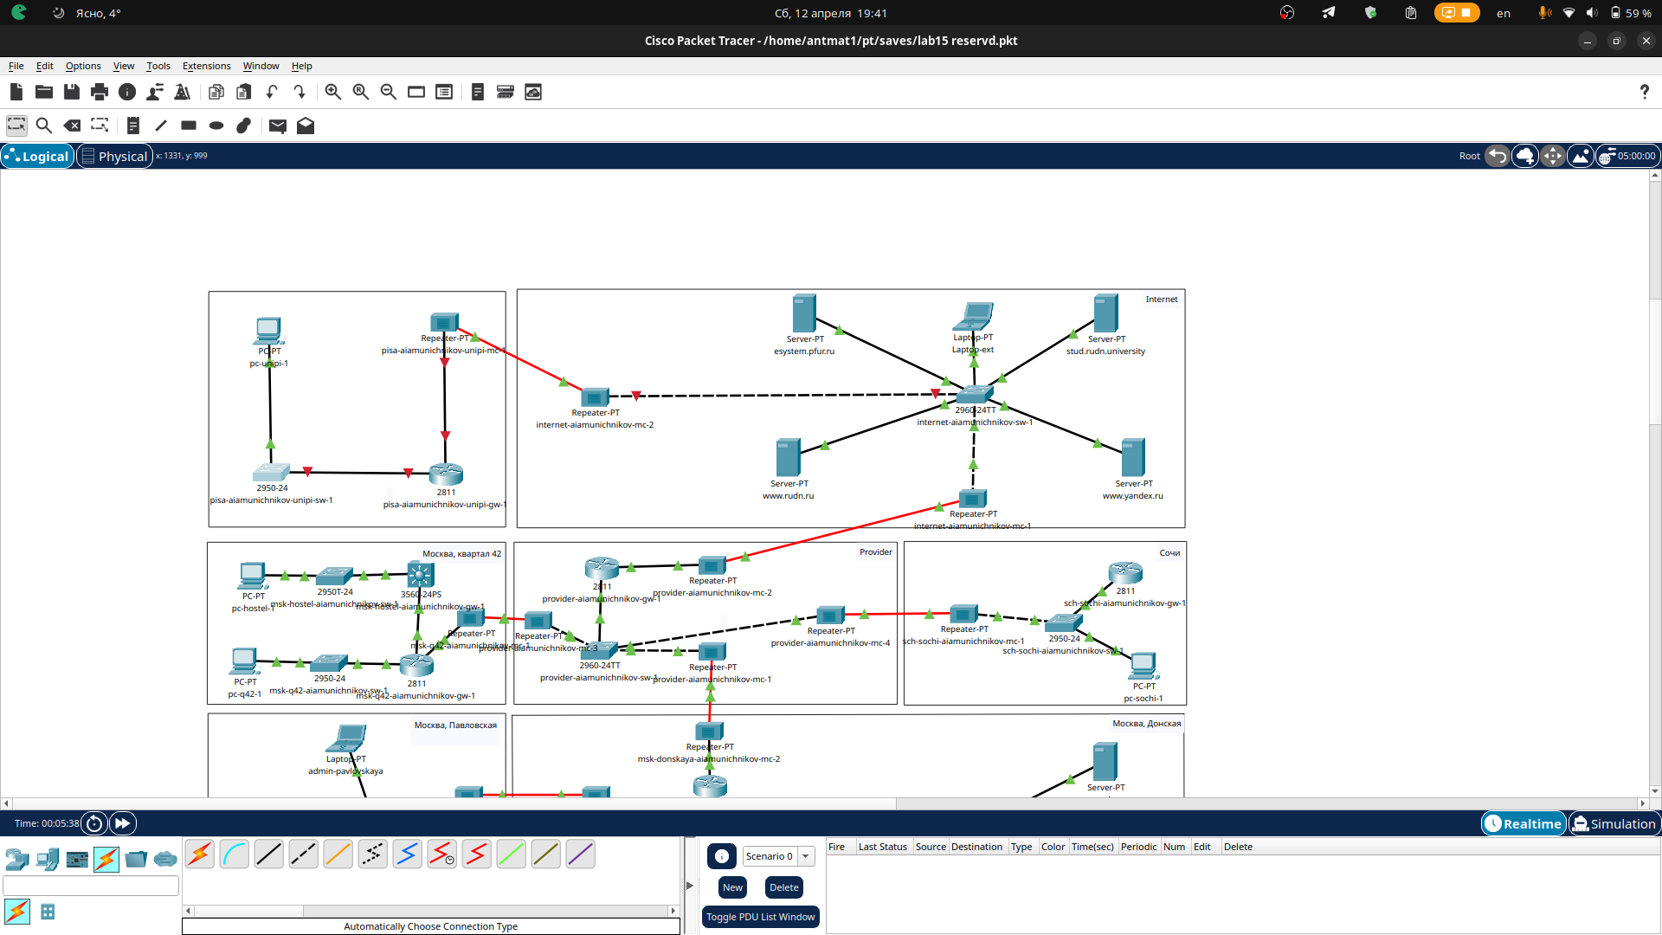

Рис. 2: Схема сети с дополнительными площадками

В физической рабочей области проекта создадим город Пиза, здание Университета г. Пиза и переместим туда соответствующее оборудование (рис. 3,4).



Рис. 3: Перемещение оборудования в г. Пиза

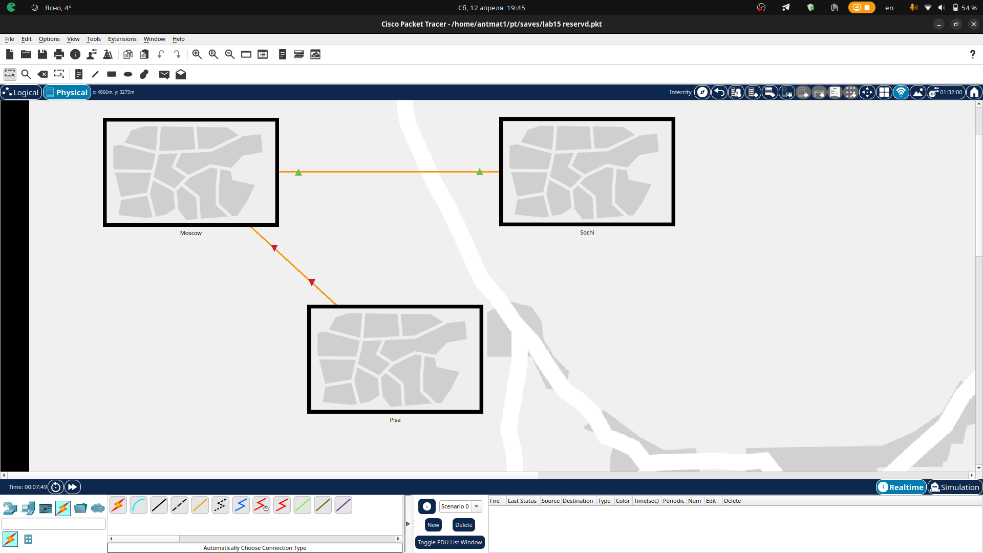

Рис. 4: Добавление г. Пиза

Выполним первоначальную настройку маршрутизатора pisa-unipi-gw-1 (рис. 5). Зададим имя, установим доступ по паролю и оставим доступ по ssh.

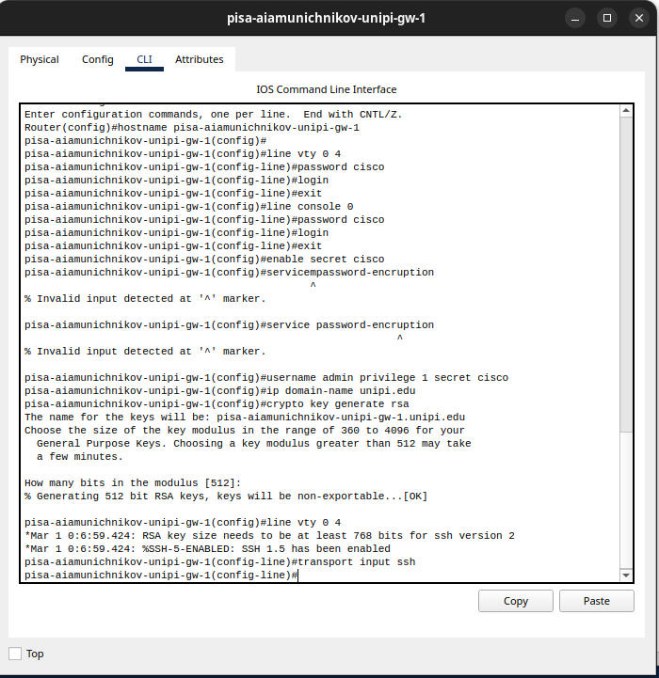

Рис. 5: Первоначальная настройка маршрутизатора pisa-unipi-gw-1

Выполним первоначальную настройку коммутатора pisa-unipi-sw-1 (рис. 6). Зададим имя, установим доступ по паролю и оставим доступ по ssh.

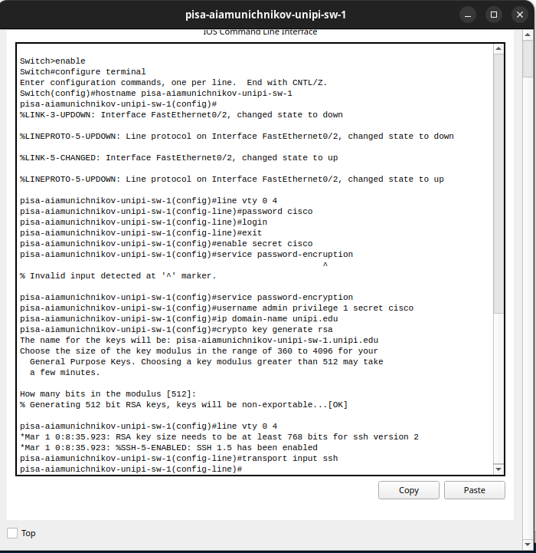

Рис. 6: Первоначальная настройка коммутатора pisa-unipi-sw-1

Выполним настройку интерфейсов маршрутизатора pisa-unipi-gw-1 (рис. 7).

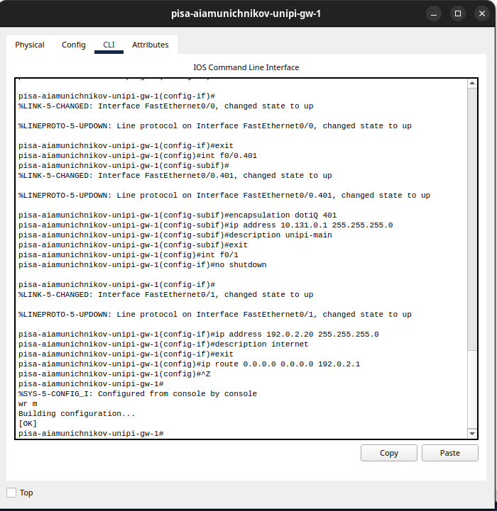

Рис. 7: Настройка интерфейсов маршрутизатора pisa-unipi-gw-1

Выполним настройку интерфейсов коммутатора pisa-unipi-sw-1 (рис. 8).

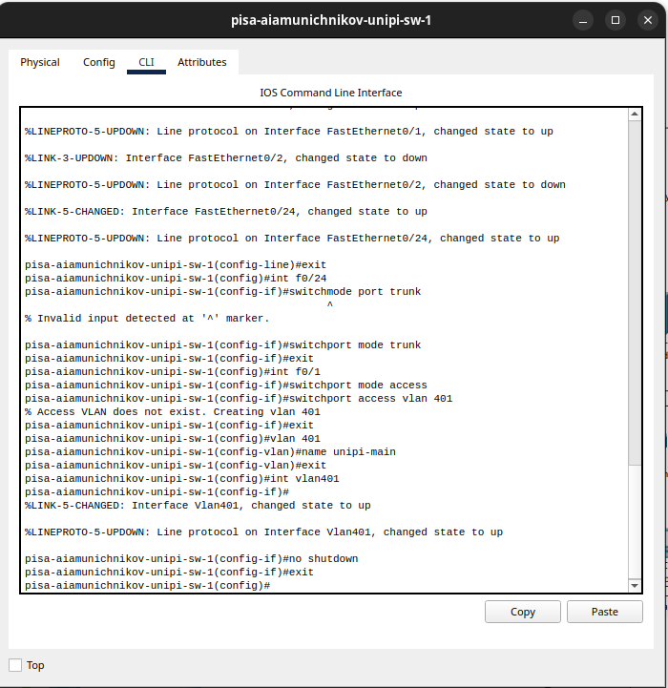

Рис. 8: Настройка интерфейсов коммутатора pisa-unipi-sw-1

Зададим ПК в г. Пиза ip-адрес и пропингуем маршрутизатор, чтобы проверит работоспособность соединения (рис. 9). Пингование прошло успешно.

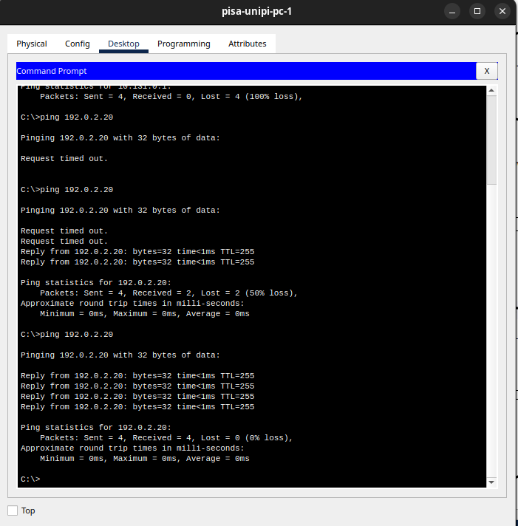

Рис. 9: Проверка работоспособности соединения

Выполним настройку VPN на основе GRE (рис. 10,11). Создадим интерфейс туннель, зададим ip-адрес, укажем начало и конец туннеля, также настроим интерфейс loopback.

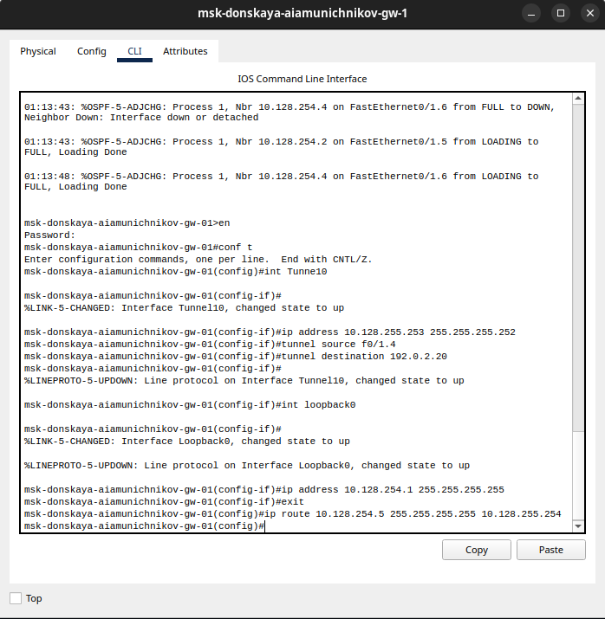

Рис. 10: Настройка маршрутизатора msk-donskaya-gw-1

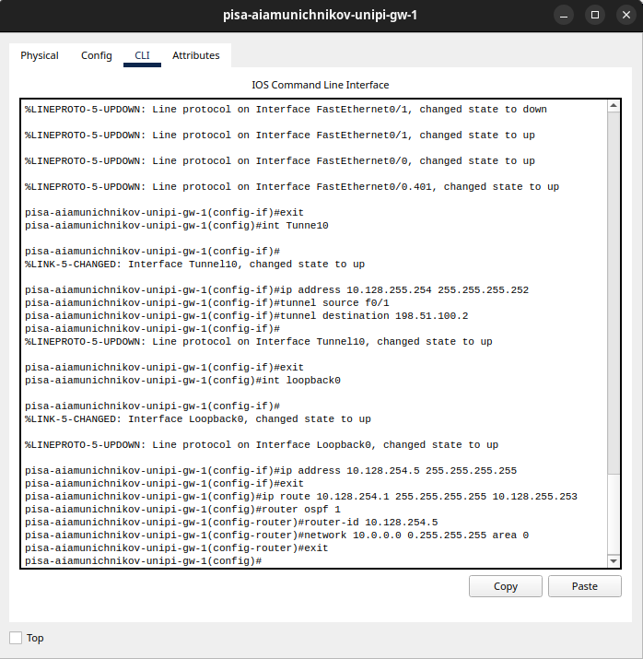

Рис. 11: Настройка маршрутизатора pisa-unipi-gw-1

Проверим доступность узлов сети Университета г. Пиза с ноутбука администратора сети «Донская» (рис. 12). Пингование прошло успешно.

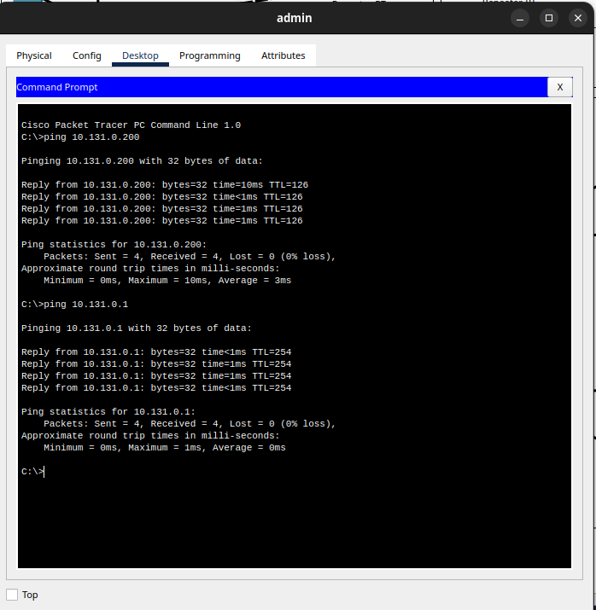

Рис. 12: Проверка доступности соединения

# 4 Выводы

В результате выполнения данной лабораторной работы я получил навыки настройки VPN-туннеля через незащищённое Интернет-соединение.

# 5 Контрольные вопросы

1. Что такое VPN?

Виртуальная частная сеть (Virtual Private Network, VPN) — технология, обеспечивающая одно или несколько сетевых соединений поверх другой сети (например, Интернет).

1. В каких случаях следует использовать VPN?

VPN шифрует интернет-трафик, защищая данные от хакеров и интернет-провайдеров, что особенно важно в общедоступных Wi-Fi сетях. Он скрывает реальный IP-адрес, предотвращая отслеживание местоположения и онлайн-активности. VPN помогает обходить цензуру и географические ограничения, предоставляя доступ к заблокированным сайтам и региональному контенту. Он также незаменим для безопасной работы в корпоративных сетях, позволяя сотрудникам удаленно подключаться к корпоративным ресурсам и защищая корпоративные данные от несанкционированного доступа. VPN защищает от атак типа «человек посередине» и блокирует вредоносные веб-сайты и фишинговые атаки. Он также позволяет экономить на покупках, предоставляя доступ к региональным ценам на товары и услуги в интернете. Примеры использования VPN включают защиту личной информации в общедоступных Wi-Fi сетях, обход географических ограничений, безопасную удаленную работу и анонимный серфинг. В современном цифровом мире, где угрозы кибербезопасности и ограничения доступа становятся все более распространенными, VPN является мощным инструментом для обеспечения безопасности и конфиденциальности.

1. Как с помощью VPN обойти NAT?

Обход NAT с помощью VPN возможен благодаря тому, что VPN создает зашифрованное соединение между устройством пользователя и удаленным сервером, обходя при этом ограничения, налагаемые NAT. Это позволяет устройству пользователя обмениваться данными через интернет, игнорируя ограничения NAT.